**Zadatak 1.** Sinusoida s(t)=SoSinωot idealno opterećuje kvantizer koji vrši uniformnu kvantizaciju. Minimalni dozvoljeni odnos S/N kvantizacije iznosi 40 dB. Odrediti optimalan broj kvantnih nivoa.

REŠENJE

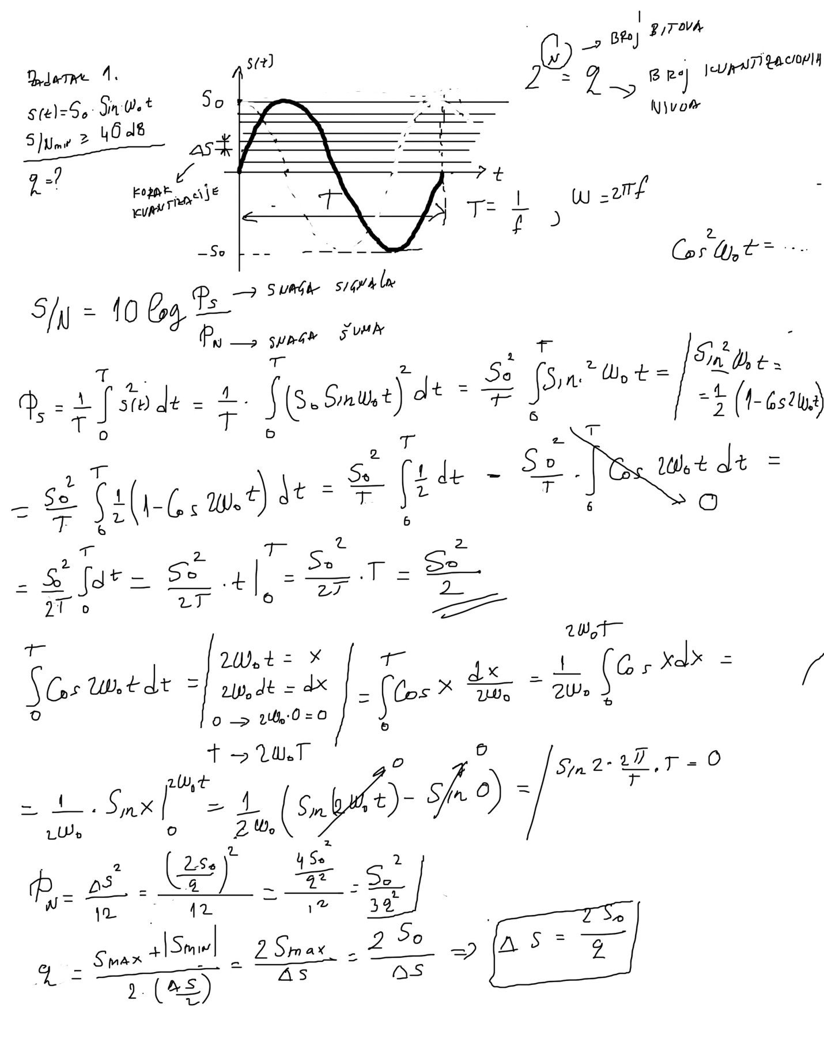

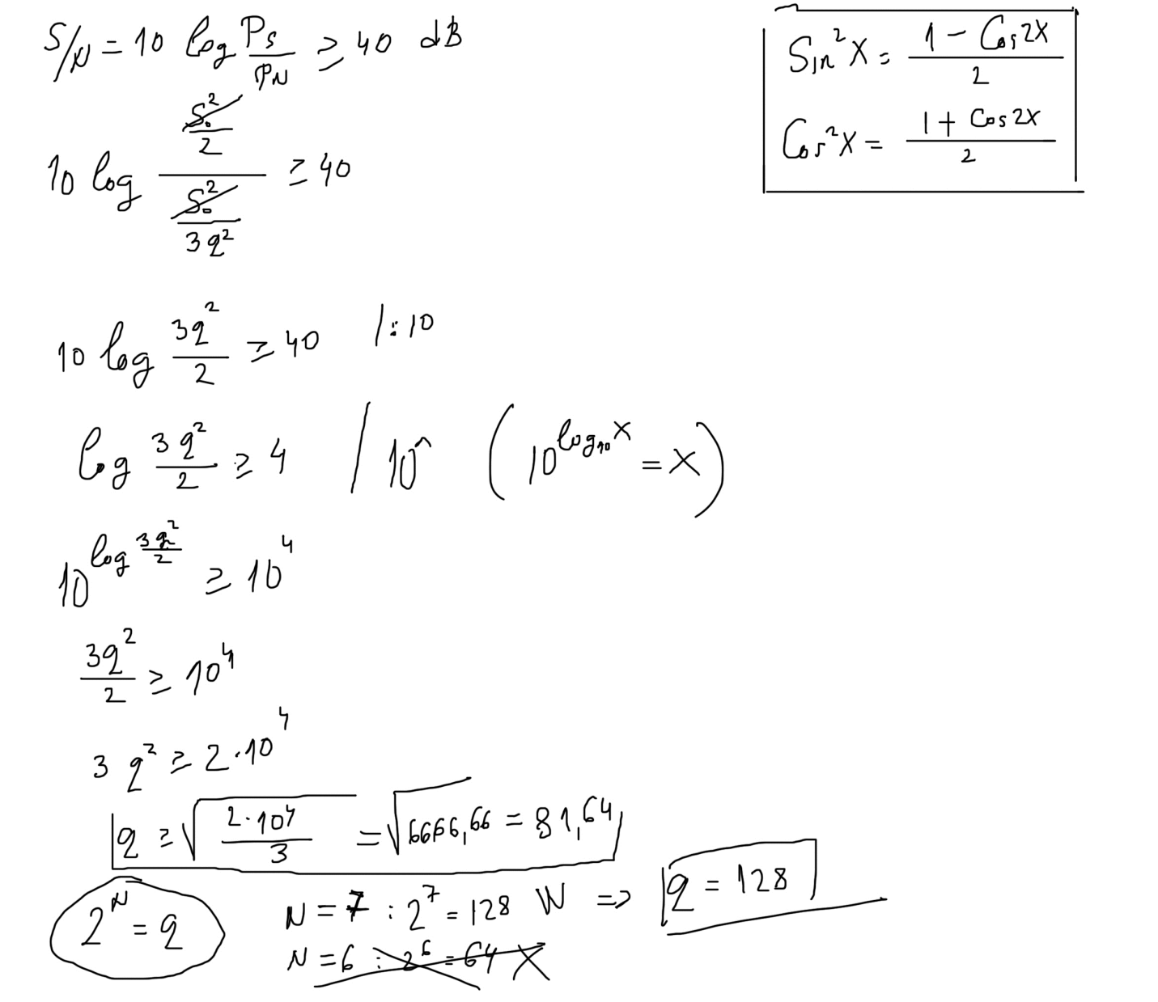

**Zadatak 2.** Na ulaz uniformnog kvantizersa sa 512 kvantnih nivoa dolazi signal s(t)=S0 koji idealno opterećuje kvantizer. Odrediti odnos S/N kvantizacije.

REŠENJE:

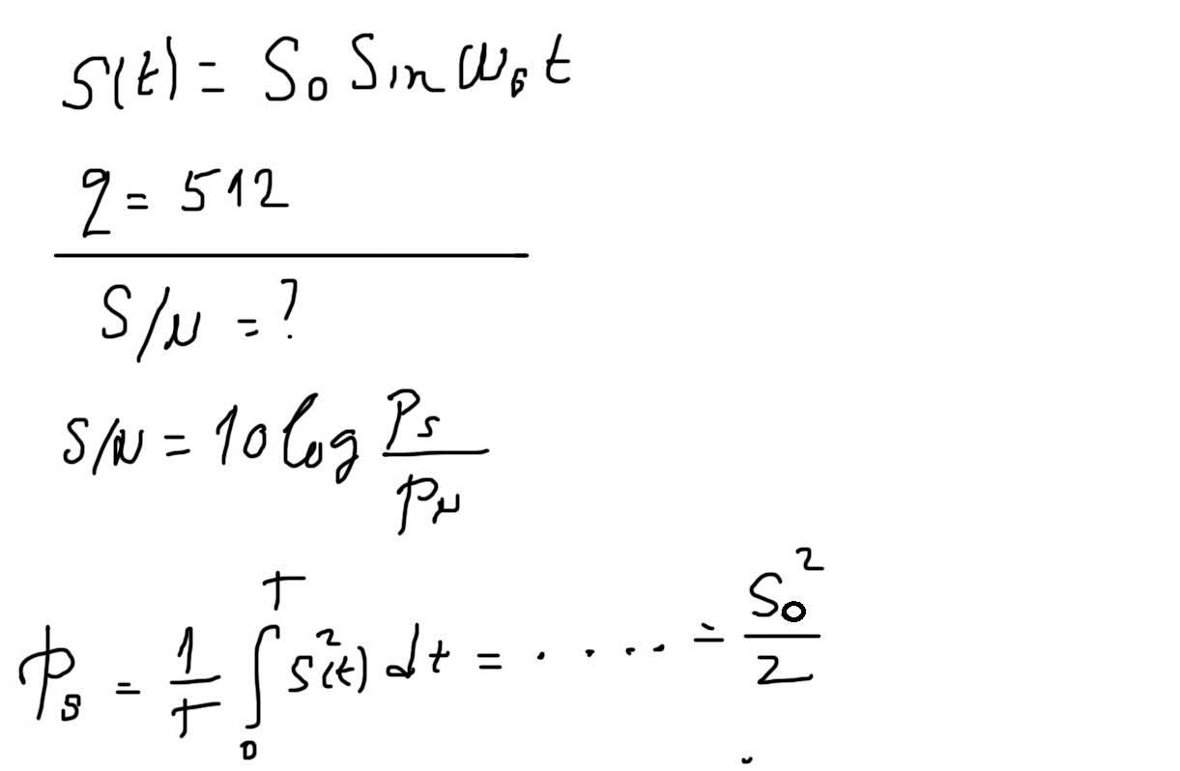

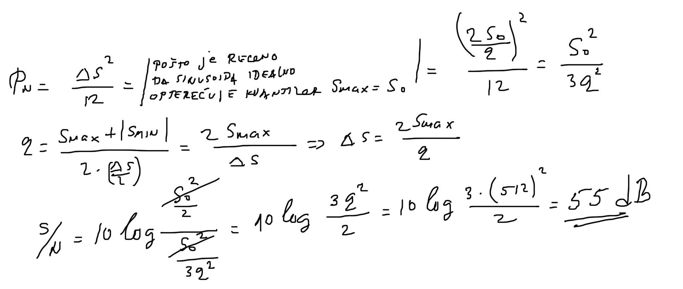

**Zadatak 3.** Na ulaz uniformnog kvantizera sa q=256 kvantnih nivoa dolazi signal

koji optimalno (idealno) opterećuje kvantizer. Odrediti odnos S/N kvantizacije.

REŠENJE: